附件2
玉林市慈善总会招聘资格审查材料
(模版)

目 录

1. 应聘报名材料真实性承诺书 1
2. 身份证扫描件 2
3. 教育部学历证书注册备案表扫描件(在学信网可查) 3
4. 毕业证书扫描件 4
5. 学位证书扫描件 5
6. 资格证书扫描件(招聘条件有要求的，须附) 6
7. 重要获奖证书扫描件 7

说明：
1.请根据目录，将材料按顺序依次排列。
2.1-5项属于资格审查必审材料，第6项招聘条件有要求的须附上，第7项没有证明材料的可不附。
3.要求使用原件扫描，将扫描件逐项录入文档后，以PDF 格式上报。《招聘资格审查材料》不符合格式要求的，不予接收。

玉林市慈善总会
2025年4月14日

1.应聘报名材料真实性承诺书
应聘报名材料真实性承诺书
姓 名 |  | 性别
身份证号
个人承诺 | 我郑重承诺：本人提交的所有应聘报名材料，内容真实有效，无虚假、不实、夸大之处，且未隐瞒对本人应聘不利的事实或情况。如日后发现有虚假之处，甘愿接受处罚或辞退，并承担由此引起的一切损失和赔偿。  签名：  年 月 日
说 明 | 1.缺“承诺书”的报名材料，不得资格审查。  2.“签名”处必须经本人亲自手写，不得盖私人印章， 不得代签，否则无效。

(存放：须亲笔签名，扫描要求：彩色、建议分辨率72-110DPI, 以清晰为准。)

2.身份证扫描件

身份证正面

身份证反面
(存放：正、反面扫描图片，扫描要求：彩色、建议分辨率72-110DPI, 以清晰为准。)

3.教育部学历证书注册备案表扫描件(在学信网可查)

教育部学历证书电子注册备案表
更新日期：2012年5月28日

姓 名 | 张 三 |  |  |  |  |   无 解 数 缩
性 别 | 女 |  | 出生日期 | 1979年7月10日
入学时间 | 1998年9月1日 |  | 毕业时间 | 2001年7月1日
学历类型 | 普通 |  | 学历层次 | 专科
毕业院校 | 北京林业大学 |  |  |  | 浣校所在地 | 北京市
专业名称 | 商品花卉 |  |  |  | 学 习 形 式 | 普通全日制
证书编号 | 100221200106999999 |  |  |  | 毕结业结论 | 毕业
在 线 验 证 | 090888693519  在线验证码 |   一 扫 ， 缝 承  1、扫码获取“学信网报售在线验证”小程序 |  |  |  | 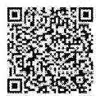  小 序扫一趋，在线酸篷 2.使用小程序扫码验证
注意事项：
1、备案表是依据《高等学校学生学籍学历电子注册办法》(教学[2014]11号)对学历证书电 子注册复核备案的结果。
2、备案表内容验证办法：①点击备案表(电子版)中的在线验证码，可在线验证；②登录中国 高等教育学生信息网“在线验证系统”,输入在线验证码进行验证；③使用“学信网报告在 线验证”的微信小程序，进行扫码验证。为防止出现假冒报告，请使用该小程序扫描验 证，不要用其他第三方扫描程序。
3、备案表内容如有修改，请以最新在线验证的内容为准。
4、备案表内容标注“*”号，表示学历信息该项内容不详。
5、未经学历信息权属人同意，不得将备案表用于违背权属人意愿之用途。
6、报告在线验证有效期由报告权属人设置(1~6个月),其在报告验证到期前可再次延长验 证有效期。

CHSI

(存放：人事档案管理部门或档案托管单位的学籍档案查档证明；未办理档案托管的，提供通过学信网验证或教育机构出具 学历认证材料等对申报人学历情况进行第三方学历认证)



4.毕业证书扫描件

普通高等学校
毕业证书
照片

学生 性 别
年 月 日生，于 年
月至 年 月在本校
专业
年制本科学习，修完教学计划规定的 全部课程，成绩合格，准予毕业。

校{院]长： 校 名：
中华人民共和国教育部监制
年 月 日

学校编号：
证书编号：

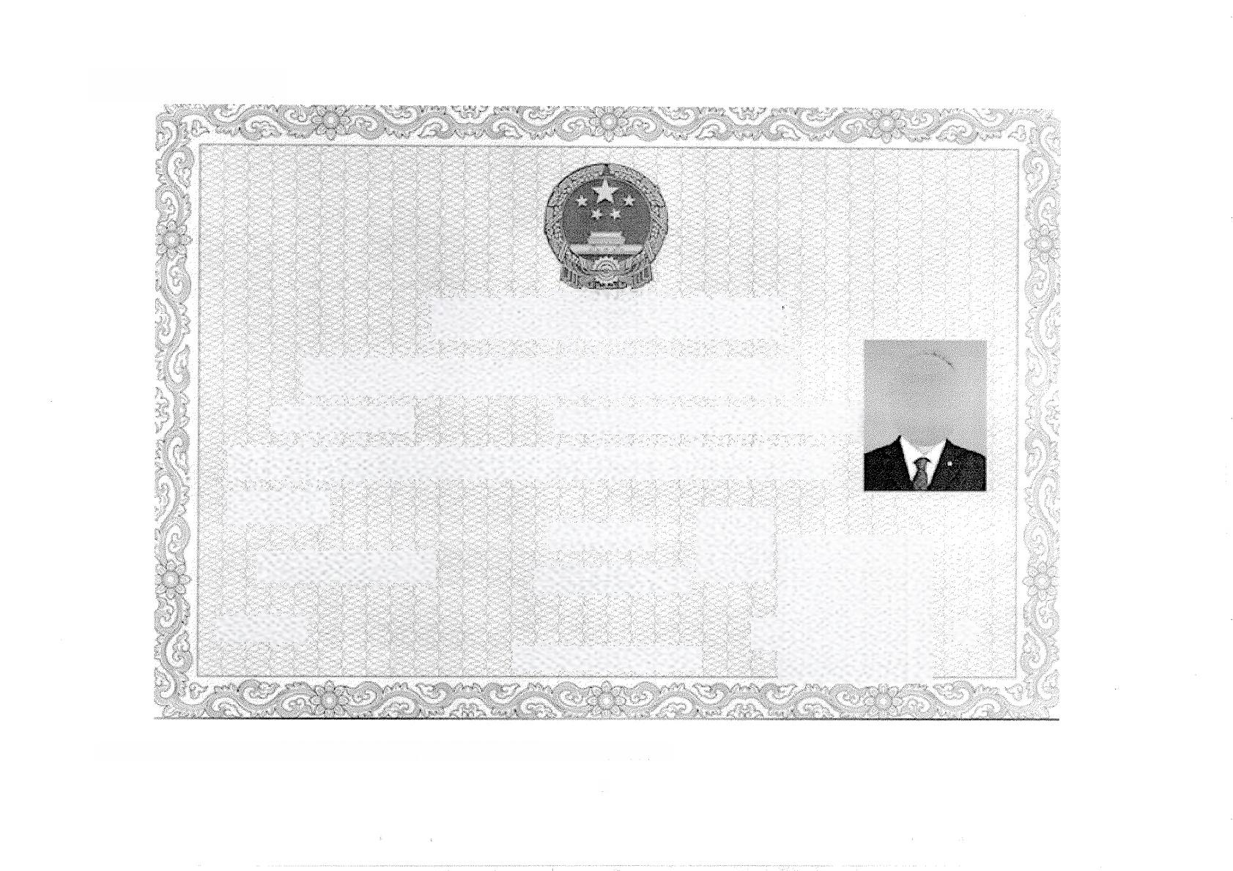
5.学位证书扫描件

学 士 学 位 证 书

代用名，男， 年 月 日生。在 XXXXX 大 学
XXXXXXXXXXX 专业完成了本科学习计划，业已
毕业，经审核符合《中华人民共和国学位条例》的规定，授子Xx
学士学位。

校 长 何 世
北京某某某大学 印平
学位评定委员会主席

证书编号： o 年 月 日
(成人高等教育本科毕业生)

(存放：加盖学校公章的成绩单扫描图片，扫描要求：彩色、建议分辨率72-110DPI, 以清晰为准。)

5

6.资格证书扫描件(招聘条件有要求的，须附)
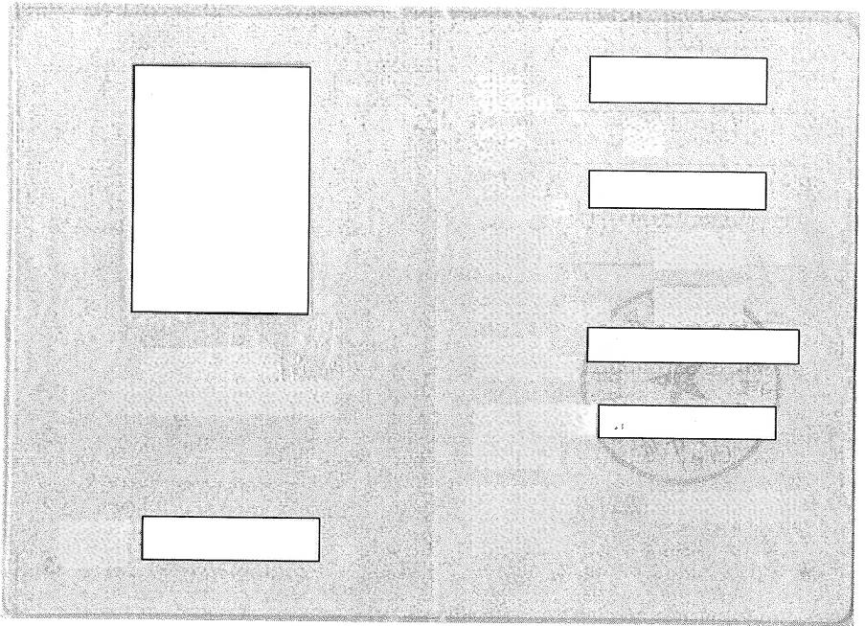
名
FulIName
性别 Sex
出生年月 Daeof Burth
专土名称 Speciality
贵格级别
Qualifieaicn Levl
批准日期：
Approval Dafe

签发单位盖章[ lsucd by
答 发 日 期 ： 年 月 日
Isued on

持证人签名 ：
Signature of the Bearer

管理号： J
Tie No.
会 初
男
计
级


职业(工种)及等级 Occupation&SAILrcl

理论知识考试成绩  Rsut of Thorcikal Knowksdge:Tet  操作技能考核成绩 Roult ofOpratioat Skil Tst  综合评审成绩 Rcuh of lntegrated Test | 68  76  66
评定成绩 Rosuit of Tot

职业技维鉴定(指导)中心印) Sealofo onal s5Tesing A g
2014年9 101
仅 比
姓名 Name
出生日期 Birth Date
文化程度
大学
Educational
发证日期 Date of Issue

证书编号
1415000008301234
Certificate No
身份证号 ID Card No
合格
Sex
年03月06
Ye Mos
风睛雪

1993
2014年09月01日
心理咨询师二级
888888888888888888
性 别
日 Dy
Level
女
(存放：取得的专业技术资格证书及职业资格证书，扫描要求：彩色、建议分辨率72 - 110DPI, 以清晰为准。

7.重要获奖证书扫描件
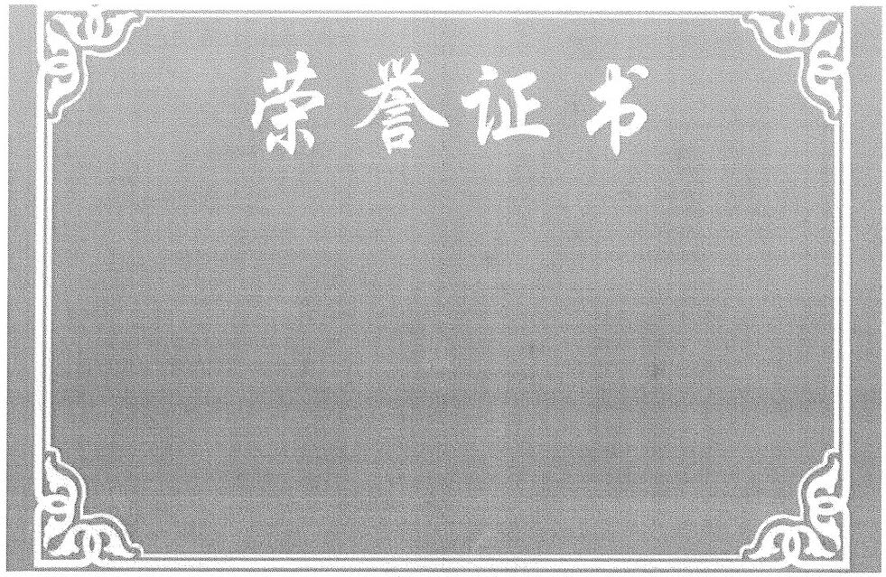
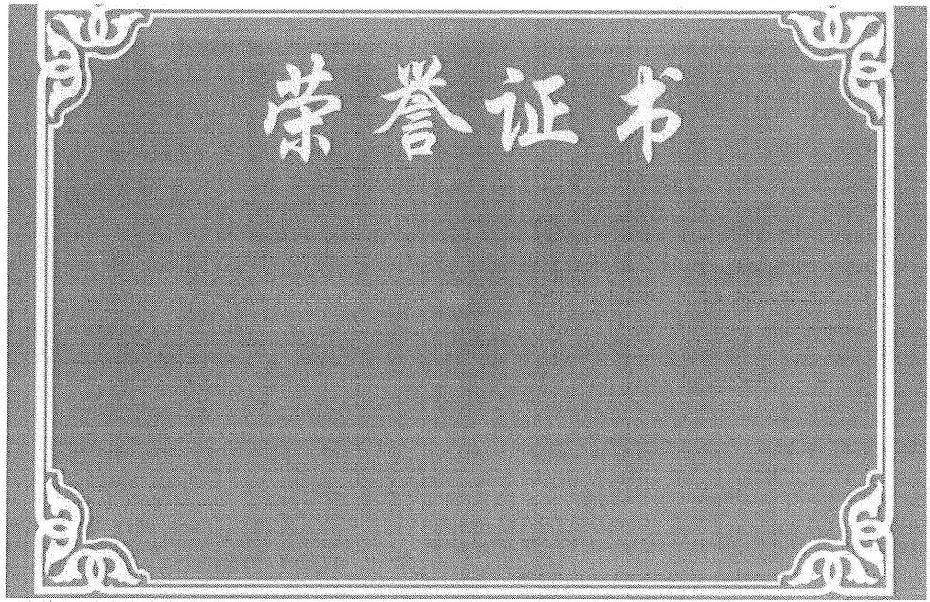
(存放：取得的各类荣誉证书，扫描要求：彩色、建议分辨率72-110DPI, 以清晰为准。)

